八年級數學領域暑假作業8年 班 姓名：__________________ 座號_______

一、單選題：
- 已知一等差數列的首項為12，末項為－120，公差為－3，則此等差數列共有幾項？
(A) 43 (B) 44 (C) 45 (D) 46
- 已知圓O及圓內一點P，若圓O的半徑為5公分，則下列何者不可能是通過P點的弦長？
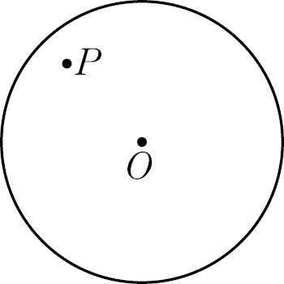
(A) 8公分 (B) 9公分
(C) 10公分 (D) 11公分
- 下列選項中，哪一個不一定是線對稱圖形？
(A) 矩形 (B) 菱形
(C) 平行四邊形 (D) 箏形
- 下列哪一組是三角形的三外角度數？
(A) 70°、90°、100°
(B) 110°、120°、150°
(C) 90°、45°、45°
(D) 130°、60°、170°
- 附圖是E、F、G、H四點在四邊形ABCD邊上的位置圖。根據圖中的符號和數據，則x＋y的值為何？
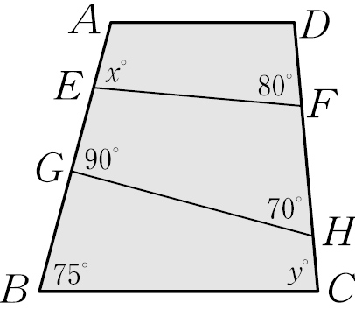
(A) 110 (B) 120
(C) 160 (D) 165
- 在△ABC與△DEF中，已知＝，＝，若再加上下列哪一個條件，則這兩個三角形會全等？
(A) ∠A＝∠F (B) ∠C＝∠F
(C) ∠C＝∠E (D) ∠B＝∠D
- 如圖，在△ABC內找一點P，使得P點到B、C兩點等距離，且P點到、也等距離，試問可以用下列哪一種方法求得P點？
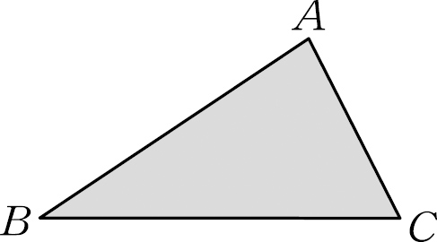
(A)作∠A與∠B角平分線的交點
(B)作與中垂線的交點
(C)作∠B的角平分線與中垂線的交點
(D)作∠C的角平分線與中垂線的交點
- 四邊形ABCD的邊長依序為下列何者時，四邊形ABCD會是一個平行四邊形？
(A) 3、2、3、4 (B) 2、2、3、3
(C) 2、3、2、3 (D) 2、3、3、2
- 若杰西只利用中垂線作圖將分成8等分，則他至少須作幾次中垂線作圖？
(A) 4 (B) 7 (C) 8 (D) 16
二、填充題：
- (1) 若x為39、123的等差中項，
則x＝________。
(2) 若y為－18、46的等差中項，
則y＝________。
(3) 若a、－16的等差中項為－25，
則a＝_________。
- 在x與20之間插入11個數，使其成一等差數列。已知插入的第6個數為8，則x＝________。
- 設a₁ , a₂ , a₃ , …… , a_{n}為等差數列，且a₃＋a₈＝25，則a₁＋a₁₀＝_______，
S₁₀＝________。
- 已知a、b的等差中項為－2，且a＋3b＝2，則a＝______，b＝______。
- 已知一等差級數的首項為－2，末項為42，和為220，求此等差級數的項數＝______及公差＝________。
- 已知△ABC中，∠A、∠B、∠C的度數成等差數列，且∠C＝80°，則
∠A＝______度。
- 如圖，若L // M，則∠1＝______度。
- ABCDE為正五邊形，若L // M，則
∠B＝______度，∠1＝______度，
∠2＝______度。
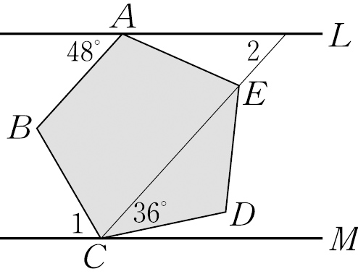
- 如附圖(A)～(H)，找出全等的三角形，並說明是根據何種全等性質。
答：___和___全等(______全等性質)
___和___全等(______全等性質)
___和___全等(______全等性質)
___和___全等(______全等性質)
- 已知正三角形的高為5公分則：
(1)此正三角形的邊長為______公分。
(2)此正三角形的面積為______平方公分。
- 已知//，則∠BCD＝____度。
- 附圖等腰梯形ABCD中，//。若＝7，＝5，高＝4，則對角線的長度＝______。
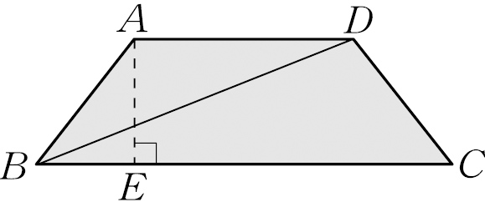
- 若正n邊形每個內角都是160°，則
n＝______。
- 已知等腰三角形的腰長為5，底邊長為6，則高＝_____，面積＝_______。
- 已知一個三角形的三邊長分別為12、18、x－2，求x的範圍為
______________________。
- 已知∠A＝50°，∠ABD＝70°，
∠BDC＝60°，∠C＝80°，試問、、、的大小關係為
________________________。
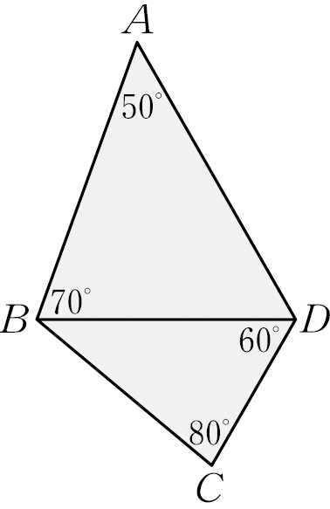
- ＝，＜，∠1＝30°，求∠2的範圍為_________________。
三、非選題：
- 有一等差級數74＋68＋62＋……，試問：
(1) 從第幾項開始為負數？
(2) 當m為多少時，前m項的和為最大？此時和為多少？
- 校慶園遊會要設計班級攤位的招牌，怡君分別以等腰直角△ABC的三邊長為直徑，畫出三個半圓，如附圖。若＝4，試求灰色區域的周長和。

